Nr inreg 29451/30.05.2022

RASPUNS SOLICITARE DE CLARIFICARI

Urmare a introducerii unui noi obiectiv de invesitii “Extindere, reabilitare si dotare cresa la nivelul Municipiului Blaj cod SMIS 121077” avem rugamintea sa ne transmiteti info de mai jos pentru acesta:

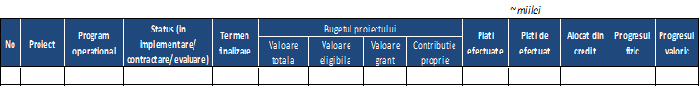

RASPUNS : Aveti atasat in Excel informatiile solicitate

PRIMAR DIRECTOR ECONOMIC
ROTAR GHEORGHE VALENTIN GHINESCU CRISTINA

